**Задача 16** – 40б.

Наша организация – Зачет.

НПО «Колос» - поставщик материалов (создание нового контрагента и договора с ним).

НПО «Колос» выставило счет № 12 от 05.05 за поставку материалов на сумму 18000 руб., согласно договору поставки №4 от 01.05. Счет подлежит оплате 06.05. Из банка 07.05 получена выписка, подтверждающая факт свершения хозяйственной операции по перечислению НПО «Колос» 18000 руб.

10.05 на склад материалов поступили оплаченные материалы (материалА – 1шт. по цене 7000 руб., материалВ – 1шт. по цене 5000 руб., материалС – 1шт. по цене 3000 руб. + НДС 20%). Сопроводительные документы: накладная № 11 от 10.05 и счет-фактура №12 от 10.05.

Отразить данные факты хозяйственной деятельности в компьютерном учете: оплата материалов, поступление материалов.

Выполнить:

- создание Организации (Зачет), Контрагента (НПО «Колос»), Договор с ним (со всеми реквизитами) – 7б.

- оплата поставщику стоимости материалов – 8б.

- поступление материалов на склад материалов (с учетом НДС) – 10б.

- передача трех материалов в производство – 9б.

Пояснить результаты стандартными отчетами: ОСВ, ОСВ по счету 10, анализ субконто (виды субконто – Контрагенты, Договоры) – 6б.

Пояснения: заполнить необходимые справочники, всю недостающую информацию придумать.

1. Создание организации ООО «Зачёт».

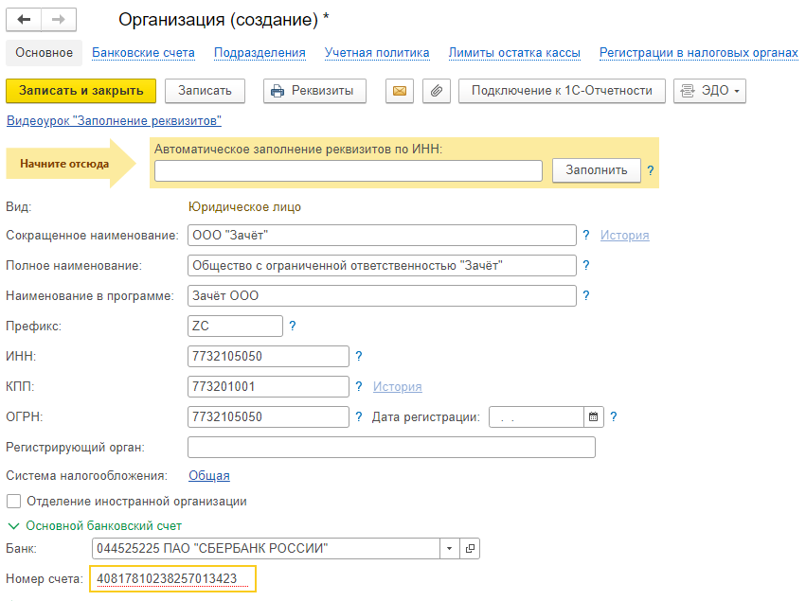

1. Создание контрагента НПО «Колос».

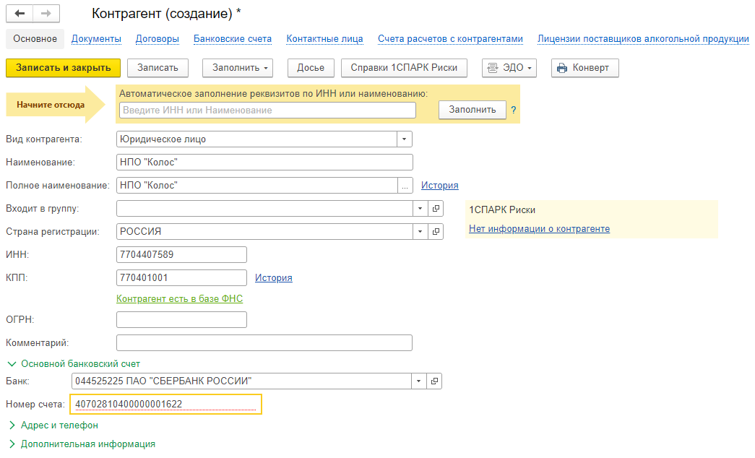

1. Создание договора

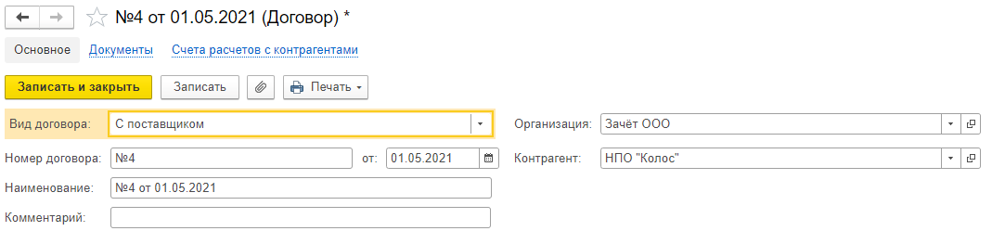

1. Создание номенклатур



1. Поступление товаров

1. Платежное поручение

1. ОСВ

